FAČR - Městský fotbalový svaz v Brně

639 00 Brno, Vídeňská 470/9

Telefon: 732 210 467 e-mail : sekretar@fotbalbrno.cz
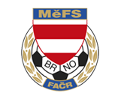

NOMINAČNÍ LISTINA

výběru MěFS, hráčů U13

Akce: Přípravný kemp výběru hráčů U13

Místo, datum a čas srazu: 16:45 hod v pátek 4. června 2021, areál TJ MCV BRNO,
Borky 1100/40, Brno

Předpokládané ukončení: 18:45 hod.

Nominační listina je současně žádostí o omluvení ve škole.

Nominace hráčů U13 :

Příjmení a jméno mateřský klub
Dokoupil Michal TJ Tatran Kohoutovice
Stejskal Filip FC Dosta Bystrc - Kníničky
Dubnický Petr FC Dosta Bystrc - Kníničky
Frenc Jakub TJ Start Brno
Polcar Patrik TJ Start Brno
Lorenc Vojtěch TJ Start Brno
Šlampa Petr TJ Start Brno
Brandejs Adam TJ Start Brno
Jedlička Tomáš SK Slatina
Karafiát Jakub SK Slatina
Salzman Adam FC Soběšice
Blahák Zbyněk FC Soběšice
Blaha Denis FC Soběšice
Huryta Mikuláš FC Medlánky
Derka Jan FC Medlánky
Štrubl Daniel FC Medlánky
Bajgar Filip ČAFC Židenice 2011
Jenyš Jiří ČAFC Židenice 2011
Mifek Jan ČAFC Židenice 2011
Vančura Matěj ČAFC Židenice 2011
Rudolf Matyáš ČAFC Židenice 2011
Michna Jáchym TJ Tatran Bohunice

Vybavení hráčů: kopačky, míč, chrániče holení, brankáři vlastní výstroj, kartičku pojištěnce.
Náhradníci: Kratochvíl Denis (FC Svratka Brno), Janík Petr (TJ Tatran Bohunice)
Trenéři: Šrámek Jiří, Záleský David vedoucí: Dvořák Petr
V krajním případě lze vyrozumět telefonicky p. Šrámek Jiří – tel. 734572156.
V případě neomluvené neúčasti nominovaných hráčů se klub vystavuje postihu dle článku 17 bod 3 RFS !
V Brně 24.5.2021

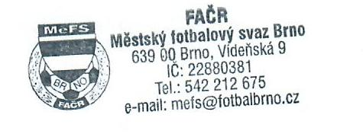
Mgr. Tomáš Němčanský, v.r. Mgr. Jan Maroši, v.r.
předseda KM MěFS předseda VV MěFS

Za správnost:
Libor Charvát
sekretář MěFS

